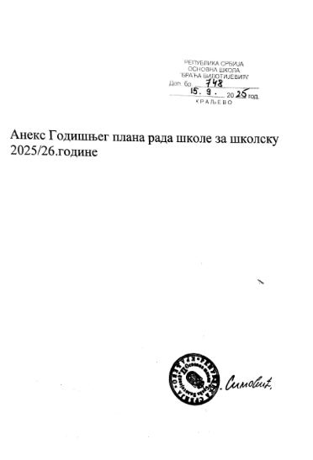

Просветни гласник 8/2025, Датум: 24.9.2025.

На основу члана 28. став 6. Закона о основама система образовања и васпитања („Службени гласник РС”, бр. 88/17, 27/18 ‒ др. закон, 10/19, 6/20, 129/21, 92/23 и 19/25),
Министар просвете доноси

ПРАВИЛНИК
о измени Правилика о календару образовно-васпитног рада oсновне школе за школску 2025/2026. годину

Члан 1.

У Правилнику о календару образовно-васпитног рада основне школе за школску 2025/2026. годину („Службени гласник РС – Просветни гласник”, бр. 6/25 и 7/25), табеларни преглед календара образовно-васпитног рада основне школе за школску 2025/2026. годину, замењује се новим табеларним прегледом календара образовно-васпитног рада основне школе за школску 2025/2026. годину, који је одштампан уз овај правилник и чини његов саставни део.

Члан 2.

Овај правилник ступа на снагу наредног дана од дана објављивања у „Службеном гласнику Републике Србије – Просветном гласнику”. Број 110-00-102/2/2025-07 .

У Београду, 15. септембра 2025. године
Министар,
проф. др Дејан Вук Станковић, с.р

